**Формирование графического интерфейса**

**Принципы проектирования взаимодействия**

Принципы проектирования взаимодействия – это рекомендации, касающиеся поведения, формы и содержания продукта. Они поддерживают проектирование такого поведения продуктов, которое служит потребностям и целям пользователей. В основе таких ценностей – мысль о том, что технология должна служить человеку и что опыт общения человека с технологией должен складываться согласно возможностям человеческого восприятия и познания.

Принципы применяются на всем протяжении процесса проектирования. Они помогают преобразовывать задачи и требования, возникающие в ходе разработки сценариев, в поведенческие реакции интерфейса.

Принципы проектирования действуют на нескольких уровнях детализации – от общего проектирования взаимодействия до конкретики интерфейса. Можно выделить следующие категории:

* Ценности проектирования служат отправной точкой для принципов более низкого уровня, перечисленных ниже.
* Концептуальные принципы помогают определять сущность продукта.
* Поведенческие принципы описывают, как продукт должен себя вести – в целом и в конкретных ситуациях.
* Интерфейсные принципы описывают эффективные стратегии визуального взаимодействия информационных аспектов интерфейса.

Большинство принципов проектирования взаимодействия и визуального дизайна не привязаны к конкретной платформе. Однако мобильные устройства требуют особых соображений, связанных с различными ограничениями (размер экрана, способы ввода и т.д.).

Одно из главных назначений принципов – оптимизировать опыт пользователя. В целях оптимизации необходимо сокращать следующие виды работ:

* Когнитивная работа – понимание поведения продукта.
* Мнемоническая работа – запоминание поведения продукта, паролей, названий и расположения элементов управления.
* Работа зрения – поиск стартовой точки на экране, поиск одного объекта среди многих, расшифровка визуальной планировки, выявление различий между элементами интерфейса.
* Физическая работа – использование жестов (нажатие, перемещение по экрану, прокрутка, смахивание и т.д.), переключение между режимами ввода, количество кликов для осуществления навигации.

**Шаблоны проектирования взаимодействия**

Шаблоны проектирования решают целые классы проблем проектирования, возникающие путем выявления и обобщения ценных проектных находок. Деятельность по формализации знания и фиксации наилучших решений в области проектирования служит многим важным целям:

* сократить время и усилия, затрачиваемые на проектирование в новых проектах;
* повысить качество проектных решений;
* способствовать улучшению коммуникации между проектировщиками и программистами;
* повысить профессиональный уровень проектировщиков.

Шаблоны всегда применяются в рамках некоторого контекста и конструируются так, чтобы быть применимыми в типичных ситуациях, которые имеют схожий контекст использования, схожие ограничения и условия. Описывая шаблон, важно четко задать ситуацию, в которой применимо решение, дать один или несколько конкретных примеров, перечислить абстрактные признаки, характерные для всех примеров, а также рассуждения, объясняющие, почему решение является хорошим.

**Типы шаблонов проектирования взаимодействия**

Шаблоны проектирования взаимодействия можно выстроить в иерархию. Их можно применять на различных уровнях инфраструктуры интерфейса:

* Шаблоны позиционирования могут применяться на концептуальном уровне и помогают определить тип продукта в отношении к пользователю.
* Структурные шаблоны решают проблемы, связанные с управлением отображением информации и функциональных элементов на экране.
* Поведенческие шаблоны решают широкий спектр проблем, относящихся к конкретным взаимодействиям с теми или иными элементами интерфейса.

Структурные шаблоны являются, по всей видимости, наименее документированными, однако при этом они распространены повсеместно. На рис 1. представлен один из наиболее широко применяемых высокоуровневых структурных: навигационная панель слева, обзорная панель справа вверху, панель подробностей справа внизу.

Данный шаблон является оптимальным для приложений, в которых пользователю требуется работать с разнообразными объектами, объединять объекты в группы, а также просматривать содержимое или свойства отдельных объектов или документов, не переходя на другой экран.

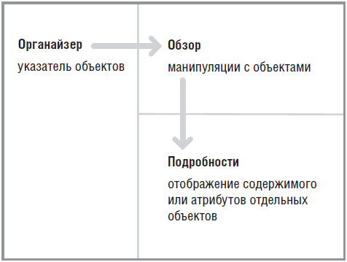

Рисунок 1. Навигационная схема приложения

**Визуальный дизайн интерфейсов**

Силы, вложенные в разработку модели поведения программного продукта, будут потрачены впустую, если вы не сумеете должным образом донести до пользователей принципы этого поведения. В случае мобильных продуктов это делается визуальными средствами – путем отображения объектов на дисплее (в некоторых случаях целесообразно использовать тактильные ощущения от нажатия).

Визуальный дизайн интерфейсов – очень нужная и уникальная дисциплина, которую следует применять в сочетании с проектированием взаимодействия и промышленным дизайном. Она способна серьезно повлиять на эффективность и привлекательность продукта, но для полной реализации этого потенциала нужно не откладывать визуальный дизайн на потом, а сделать его одним из основных инструментов удовлетворения потребностей пользователей и бизнеса.

**Визуальный информационный дизайн**

Информационные дизайнеры работают над визуализацией данных, содержимого и средств навигации. Усилия информационного дизайнера направлены на то, чтобы представить данные в форме, способствующей их верному истолкованию. Результат достигается через управление визуальной иерархией при помощи таких средств, как цвет, форма, расположение и масштаб. Распространенными объектами информационного дизайна являются всевозможные графики, диаграммы и прочие способы отображения количественной информации.

**Строительные блоки визуального дизайна интерфейсов**

Дизайн интерфейсов сводится к вопросу о том, как оформить и расположить визуальные элементы таким образом, чтобы внятно отразить поведение и представить информацию. Пользователь получает возможность разобраться в интерфейсе благодаря различным способам приложения этих свойств к каждому из элементов интерфейса. В тех случаях, когда два объекта обладают общими свойствами, пользователь предположит, что эти объекты связаны или похожи. Когда пользователи видят, что свойства отличаются, они предполагают, что объекты не связаны.

Создавая пользовательский интерфейс, проанализируйте перечисленные ниже визуальные свойства каждого элемента или группы элементов. Чтобы создать полезный и привлекательный пользовательский интерфейс, следует тщательно поработать с каждым из этих свойств.

**Форма**

Форма – главный признак сущности объекта для человека. Мы узнаем объекты по контурам. Если мы увидим на картинке синий ананас, мы его сразу опознаем, потому что мы помним его форму. И лишь потом мы удивимся странному цвету. При этом различение форм требует большей концентрации внимания, чем анализ цвета или размера. Поэтому форма – не лучшее свойство для создания контраста, если требуется привлечь внимание пользователя.

**Размер**

Более крупные элементы привлекают больше внимания, особенно если они значительно превосходят размерами окружающие элементы. Люди автоматически упорядочивают объекты по размеру и склонны оценивать их по размеру; если у нас есть текст в четырех размерах, предполагается, что относительная важность текста растет вместе с размером и что полужирный текст более важен, чем текст с нормальным начертанием. Таким образом, размер – полезное свойство для обозначения информационных иерархий.

**Цвет**

Цветовые различия быстро привлекают внимание. В некоторых профессиональных областях цвета имеют конкретные значения, и этим можно пользоваться. Так, для бухгалтера красный цвет – отрицательные результаты, а черный – положительные.

Применяйте цвет с умом. Чтобы создать эффективную визуальную систему, позволяющую пользователю выявлять сходства и различия объектов, используйте ограниченный набор цветов – эффект радуги перегружает восприятие пользователя и ограничивает возможности по передаче ему информации.

**Яркость**

Понятия темного и светлого обретают смысл преимущественно в контексте яркости фона. На темном фоне темный текст почти не виден, тогда как на светлом он будет резко выделяться. Контрастность люди воспринимают легко и быстро, так что значение яркости может стать хорошим инструментом привлечения внимания к тем элементам, которые требуется подчеркнуть.

**Направление**

Направление полезно, когда требуется передавать информацию об ориентации (вверх или вниз, вперед или назад). Помните, что восприятие направления может быть затруднено в случае некоторых форм и при малых размерах объектов, поэтому ее лучше использовать в качестве вторичного признака.

**Текстура**

Разумеется, изображенные на экране элементы не обладают настоящей текстурой, но способны создавать ее видимость. Текстура редко бывает полезна для передачи различий или привлечения внимания, поскольку требует значительной концентрации на деталях. И тем не менее текстура может быть важной подсказкой. Засечки и выпуклости на элементах пользовательского интерфейса обычно указывают, что элемент можно перетаскивать, а фаски или тени у кнопки усиливают ощущение, что ее можно нажать.

**Расположение**

Расположение – это переменная упорядоченная и выражаемая количественно, а значит, полезная для передачи иерархии.

Расположение элементов мобильного приложения очень сильно влияет на удобство использования и зависит от того, как пользователь будет держать устройство.

**Принципы визуального дизайна интерфейсов**

Человеческий мозг – великолепное устройство распознавания образов. Он справляется со шквалом входных данных, выявляя визуальные закономерности и создавая для наблюдаемых нами объектов систему приоритетов. Именно способность зрительной системы человеческого мозга к сборке частей визуального поля в образы на основании визуальных подсказок позволяет нам обрабатывать зрительную информацию столь быстро и эффективно. Процесс создания визуального дизайна интерфейса должен опираться на наши природные способности к обработке визуальной информации, чтобы обеспечить передачу пользователям информации и отражение возможностей и функций программы.

При создании графических интерфейсов следует:

* Использовать визуальные свойства для группировки элементов и создания четкой иерархии.
* Создавать визуальную структуру и прокладывать логический маршрут на каждом уровне организации.
* Использовать целостные, непротиворечивые и соответствующие контексту образы.
* Интегрировать визуальный стиль с функциональностью осмысленно и последовательно.
* Избегать визуального "шума" и беспорядка.

Рассмотрим их подробнее.

**Использование визуальных свойств для группировки элементов и создания четкой иерархии**

Как правило, имеет смысл группировать логические наборы функциональных или информационных элементов посредством визуальных свойств, например, цвета или пространственных характеристик. Последовательно применяя эти визуальные свойства в интерфейсе, вы можете создавать шаблонные образы, которые ваши пользователи быстро научатся распознавать. Согласно инструкциям по проектированию дизайна андроид-приложений, обычные кнопки должны быть выпуклыми, со скругленными углами, а текстовые поля прямоугольные, обычно подчеркнутые и плоские, при этом активные элементы выделяются цветом (см. рис 2). Благодаря систематическому применению этого образа невозможно перепутать кнопку и поле ввода, несмотря на некоторые сходства.

Глядя на любой набор визуальных элементов, пользователь бессознательно задается вопросом: "Что здесь представляет интерес?" – и почти сразу же: "Какая связь между этими объектами?" Мы должны стремиться к тому, чтобы интерфейс содержал в себе ответ на оба вопроса.

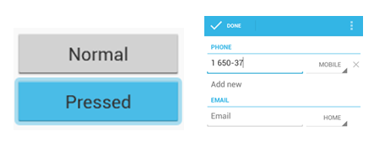

Рисунок 2. Визуализация кнопок и текстовых полей ввода в Android

При создании иерархии необходимо определить, исходя из сценариев, какие функциональные и информационные элементы должны восприниматься пользователями сходу, какие являются вторичными, а какие нужны лишь в исключительных ситуациях. Такое ранжирование и служит основой для визуальной иерархии.

Чтобы создать видимые различия между уровнями иерархии, используйте цвет, насыщенность, контрастность, размер и положение. Самые важные элементы должны быть более крупными, более ярких цветов, более насыщенными и более контрастными. Их следует располагать над прочими элементами или делать выступающими. Менее важные элементы должны быть менее насыщенными, менее контрастны ми, более мелкими и плоскими. Нейтральные светлые цвета уводят их на второй план.

Чтобы передать связь элементов, вновь обратитесь к сценариям. Необходимо определить не только элементы со сходными функциями, но и элементы, наиболее часто используемые совместно. Совместно используемые элементы обычно следует сгруппировать в пространстве (поместить на отдельный экран), чтобы минимизировать перемещения между ними.

Пространственная группировка объясняет пользователям, каким образом одни задачи, данные и инструменты связаны с другими, и может намекать на правильную последовательность действий. Хорошая группировка посредством расположения принимает во внимание порядок задач и подзадач и движение взгляда по экрану.

**Визуальная структура и логические маршруты**

Интерфейсы удобно представлять себе состоящими из визуальных и интерактивных элементов, объединяемых в группы с помощью панелей, которые, в свою очередь, можно группировать в экраны. Такая группировка может проводиться посредством распределения в пространстве или при помощи общих визуальных свойств. Крайне важно сохранять прозрачную визуальную структуру, чтобы пользователь мог легко переходить от одной части интерфейса к другой в соответствии со своим рабочим процессом.

Опишем ряд важных свойств, помогающих задать четкую визуальную структуру.

**Выравнивание**

Выравнивание визуальных элементов – один из главных приемов, позволяющих дизайнеру представить продукт пользователям в систематизированном и упорядоченном виде. Сгруппированные элементы следует выравнивать как по горизонтали, так и по вертикали (рис 3).

В общем случае каждый элемент на экране следует выровнять по максимально возможному числу других элементов. Отказ от выравнивания двух элементов или двух групп элементов должен быть осознанным: это допустимо только для достижения конкретного разделяющего эффекта. В числе прочего дизайнерам следует обращать внимание на:

* Выравнивание подписей. Подписи для элементов управления, расположенные друг над другом, должны быть выровнены по общей границе.
* Выравнивание внутри группы функциональных элементов. Группа связанных флажков, вариантов выбора или текстовых полей должна подчиняться выравниванию стандартной сетки.
* Выравнивание элементов, разнесенных по группам и панелям. Группы элементов управления и прочие объекты на экране везде, где это возможно, должны быть привязаны всё к той же сетке.

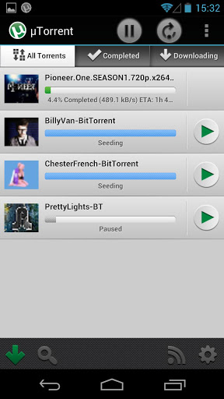

Рисунок 3.Приложение uTorrent эффективно использует выравнивание по композиционной сетке. Текст и функциональные элементы четко выравниваются по сетке с фиксированным шагом.

**Сетка**

Сетка – один из самых мощных инструментов визуального дизайнера. Сетка обеспечивает однородность и последовательность структуры композиции. После того как проектировщики взаимодействия определили общую инфраструктуру приложения и элементов его пользовательского интерфейса, дизайнеры интерфейса должны организовать композицию в структуру в виде сетки, которая будет должным образом подчеркивать важные элементы и структуры и оставлять жизненное пространство для менее важных элементов и элементов более низкого уровня.

Как правило, сетка делит экран на несколько крупных горизонтальных и вертикальных областей. Качественно спроектированная сетка задействует понятие шага, то есть минимального расстояния между элементами. К примеру, если шаг сетки составляет четыре пиксела, все расстояния между элементами и группами должны быть кратны четырем.

В идеальном случае сетка должна задавать и пропорции различных областей экрана. Такие отношения обычно выражаются дробями. Среди распространенных дробей – прославленное "золотое сечение" (равное примерно 1,62), которое часто встречается в природе и считается особенно приятным для человеческого глаза; величина, обратная квадратному корню из двух (примерно 1:1,41), которая является основой международного стандарта размера бумаги (например, листа A4). В программировании для мобильных устройств не следует полагаться на соотношение сторон дисплеев, так как для устройств на Android не существует единого стандарта размера экранов.

Использование сетки в визуальном дизайне интерфейсов дает ряд преимуществ:

* Удобство применения. Поскольку сетка делает расположение элементов единообразным, пользователи быстро приобретают навыки поиска нужных элементов в интерфейсе. Последовательность в расположении элементов и выборе расстояний между ними облегчает работу механизмов визуальной обработки в мозгу человека. Качественно спроектированная сетка упрощает восприятие экрана.
* Эстетическая привлекательность. Аккуратно применяя сетку и выбирая подходящие соотношения между различными областями экрана, дизайнер может создать ощущение порядка, который удобен пользователям и стимулирует их работу с продуктом.
* Эффективность. Создание сетки и включение ее в процесс на ранних этапах детализации проектных решений сокращает число итераций и действий по "доводке" интерфейса. Качественная и явно обозначенная сетка закладывает основу для легко модифицируемого и расширяемого дизайна, позволяя разработчикам находить хорошие композиционные решения.

**Логические маршруты**

Композиция должна не только в точности следовать сетке, но и структурировать эффективный логический маршрут через интерфейс для пользователей, принимая во внимание тот факт, что (в случае западных языков) взгляд движется сверху вниз и слева направо (рис 4).

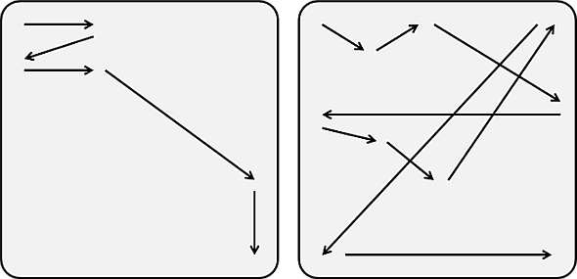

Рисунок 4. Слева представлен хороший логический маршрут: движение взгляда и маршрут в интерфейсе совпадают. Справа – неудобный логический маршрут: все разбросано по экрану.

Симметрия – полезное средство организации интерфейса с точки зрения достижения визуального равновесия. Несимметричные интерфейсы обычно выглядят так, словно вот-вот завалятся на один бок. Опытные дизайнеры способны достигать асимметричного равновесия, управляя визуальным весом отдельных элементов. Тест с прищуриванием позволяет проверить сбалансированность интерфейса.

В интерфейсах чаще всего применяют два типа симметрии: вертикальная осевая симметрия (симметрия относительно вертикальной линии, проведенной через центр группы элементов) и диагональная осевая симметрия (симметрия относительно диагонали). В большинстве приложений присутствует симметрия одного из этих типов.

**Контрольные вопросы:**

1. Какие существуют принципы проектирования интерфейсов?
2. Какие ограничения мобильной платформы необходимо учитывать при разработке интерфейса?
3. Какие существуют виды действий пользователя, которые необходимо сводить к минимуму?
4. Какие функции выполняют шаблоны проектирования?
5. Назовите основные способы управление визуальной иерархией.
6. Напишите о строительных блоках визуального интерфейса и их особенностях.
7. Напишите об основных способах построения визуальной структуры и логических маршрутов.